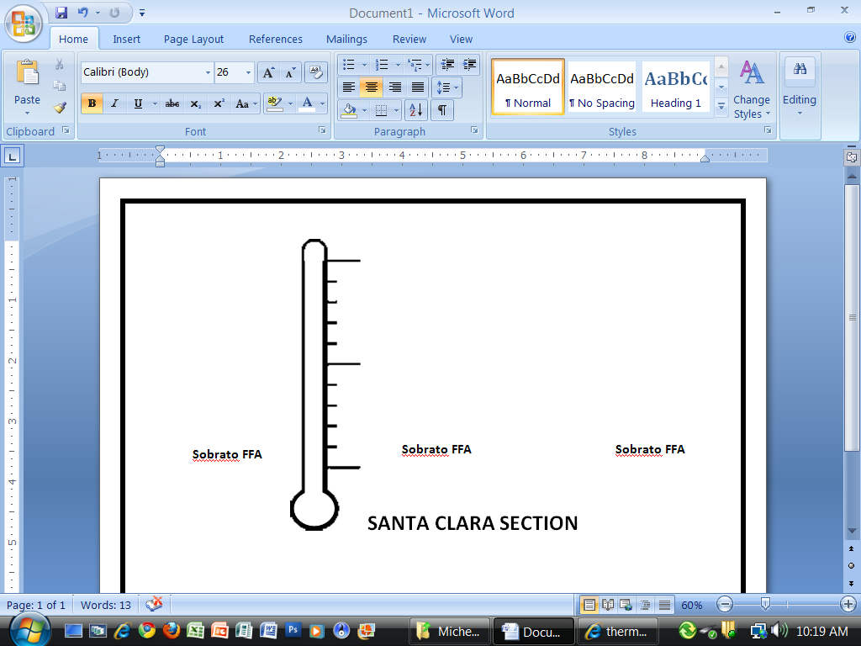**MONTEREY BAY SECTION**

**28**

**14**

**19**

**10**

**38**

**19**

**27**

**14**

**Watsonville FFA**

**North Salinas FFA**

**Everett Alvarez FFA**

**Salinas FFA**

**Soledad FFA**

**Soquel FFA**

**23**

**12**

**King City FFA**

**34**

**17**

**9**

**6**

**Greenfield FFA**

**26**

**13**

**Gonzales FFA**

**36**

**18**